ZAMIERZENIA DYDAKTYCZNO WYCHOWAWCZE NA MAJ W GRUPIE ,, Żyrafek,, 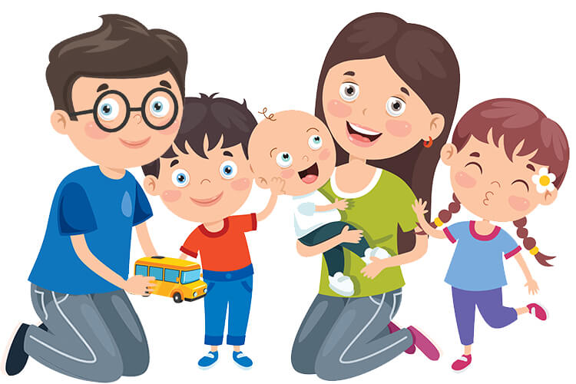

1. **Książka – mój przyjaciel**
2. **Baśnie, bajki, legendy**
3. **Rodzina razem się trzyma**
4. **Ja i moja rodzina**

**Zamierzenia:**

* Rozpoczniemy maj od poznania wartości jaką jest mądrość. Pomoże nam w tym opowiadanie pt.: „Skąd się bierze mądrość?” G. Lipińskiej i rozmowa na temat jego treści
* Przedszkolaki dowiedzą się również, dlaczego sowa jest uznawana za symbol mądrości
* Kolejne dni poświęcimy na zdobywanie wiedzy o książkach
* Przedszkolaki poznają nowe słownictwo i zwroty w języku angielskim: *big book –* duża książka*, small book –* mała książka*, good morning* i *hello* oraz pobawią się przy piosence „If you happy...”
* W czasie zajęć matematycznych poćwiczymy orientację w przestrzeni oraz koordynację wzrokowo-słuchowo-ruchową podczas zabawy „Nad, pod, z prawej, z lewej”
* Dzięki zabawie dydaktycznej „Książki na mojej półce” przedszkolaki dowiedzą się, w jaki sposób powstają książki, jaką rolę w tym procesie pełni: pisarz, wydawca, ilustrator, drukarz, sprzedawca
* Zabawa tematyczna „ Kodeks prawdziwego czytelnika” - dzięki niej poznają zasady użytkowania książek, dowiedzą się jak należy dbać o książki, co można z nimi robić, a co powoduje, że się niszczą
* Dzieci wysłuchają opowiadania pt. „O książce, która nie czuła się potrzebna” M. Szeląg i na jego podstawie porozmawiają na temat mądrości ukrytych w baśniach, bajkach i legendach. Podsumowaniem tych rozważań będzie stwierdzenie, że warto czytać baśnie, legendy
* Zagadnienie „rodziny”. Dzieci omówią nową wartość w oparciu o ilustracje i doświadczenia własne. Wspólne rozważania ukażą dzieciom dobro, korzyści i siłę płynącą z posiadania rodziny. Podczas zajęć dydaktycznych chętne przedszkolaki będą mogły opowiedzieć o swoich rodzinach, wymienić ich członków
* Podczas wspólnych dyskusji dzieci zastanowią się, czy ich czworonożni pupile są częścią rodziny czy też nie
* Podczas zabaw z kodowaniem przedszkolaki ułożą obrazki z figur, ćwicząc orientację na płaszczyźnie, pamięć wzrokową i logiczne myślenie
* Poznamy angielskie nazwy dla członków rodziny: rodzina – *a family*, mama –  
   *a* *mum*, tata – *a dad,* siostra – *a sister*, brat – *a brother*